MANIPULATIONS DE GRAPHES

La composition avec certaines fonctions provoque une manipulation de graphe.

Autrement dit à partir de la représentation graphique d’une fonction, on peut construire les représentations graphiques de toute une série d’autres fonctions

On peut composer f avec des fonctions opp opposé, pk plus le réel k, abs valeur absolue.

opp ο f | g(x) = - f(x) | Le graphe de f subit une symétrie d’axe OX
f ο opp | g(x) = f(-x) | Le graphe de f subit une symétrie d’axe OY
pk ο f | g(x) = f(x) + k | Le graphe de f subit une translation verticale de k vers le haut ou le bas (k>0 ou k < 0)
f ο pk | g(x) = f(x - k)  k = racine…  comme Règle de Horner ! | Le graphe de f subit une translation horizontale de k vers la droite (k>0) ou la gauche (k < 0).
abs ο f |  | La partie au-dessus de OX reste en place, la partie sous OX subit une symétrie d’axe OX. (Symétrie partielle d’axe OX)
La composition avec mk multiplié par k, est plus délicate (modification des échelles sur OX/OY)
On en reparlera quand on étudiera de plus près les fonctions trigonométriques.

On peut évidement procéder à des manipulations successives.

Quatre exercices.
Voici les graphes d’une fonction g donnée. De quelle fonction de base est-on parti ?
Exprime en français les différentes manipulations.
Exprime la fonction g comme composé de fonctions.
N’hésite pas à ajouter au dessin les graphes des fonctions intermédiaires.

A
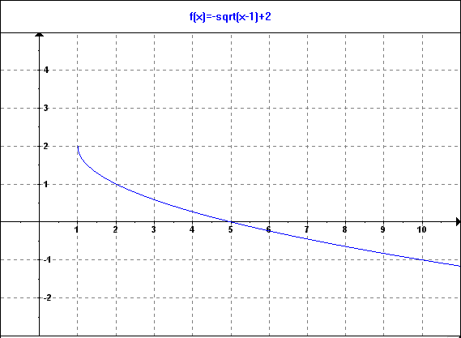
B
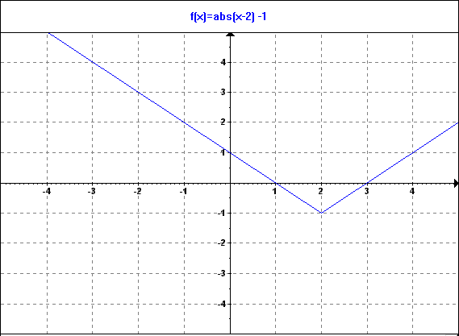
C
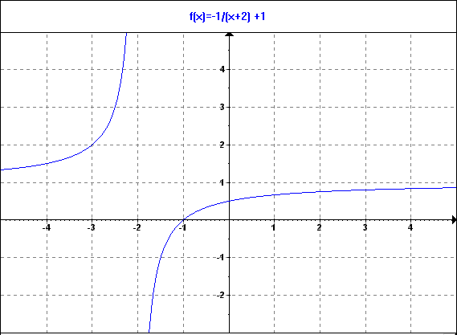
D
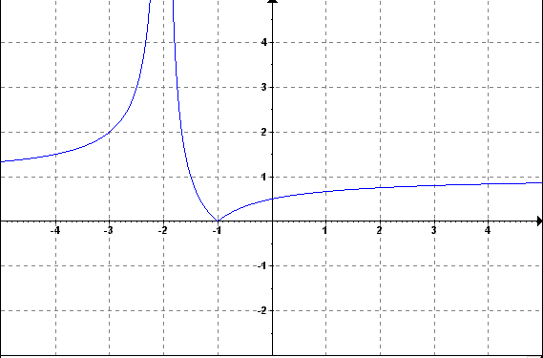
Exercices corrigés de manipulation de graphe. Retrouver les manipulations. Terminer en donnant l'expression analytique des fonctions.

A | 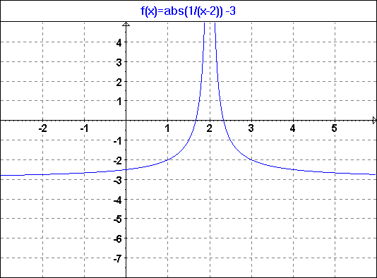 | B | 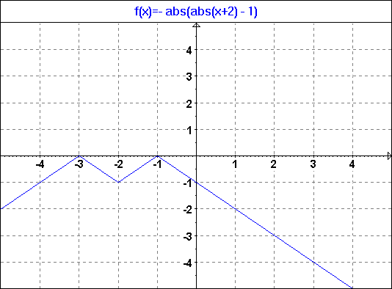
C | 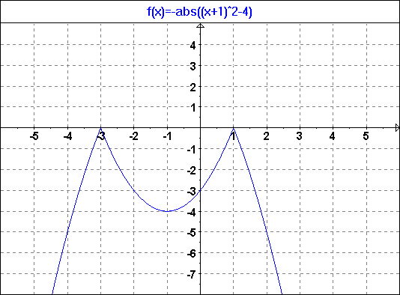 | D | 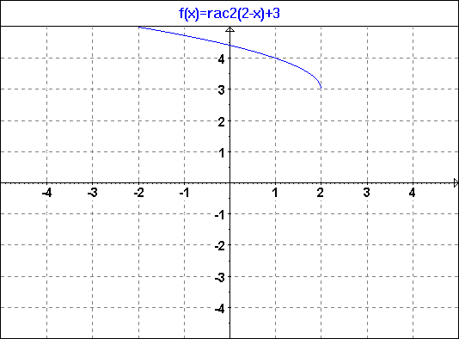
Solutions voir pages suivantes

A1 | 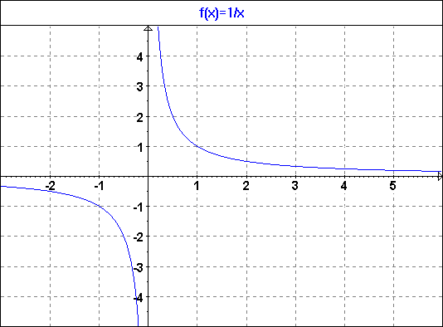 | B1 | 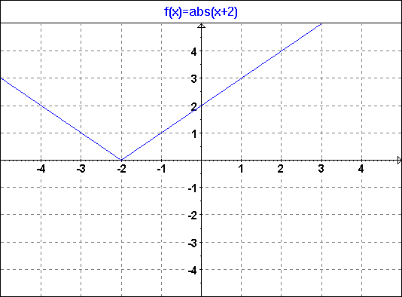
A2 | 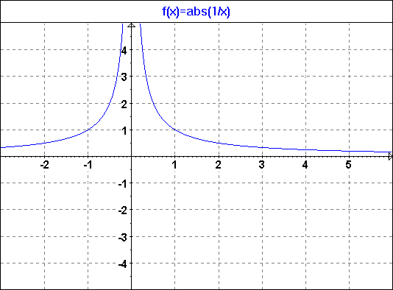 | B2 | 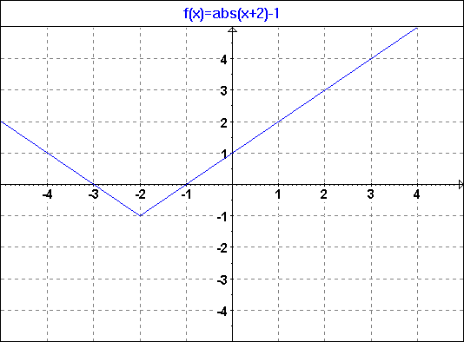
A3 | 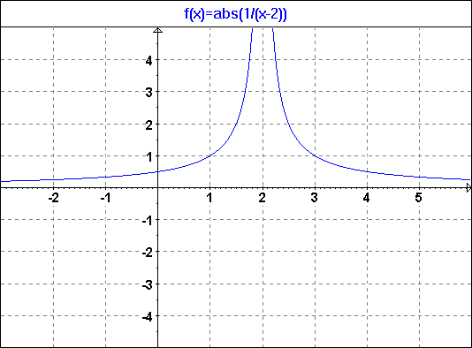 | B3 | 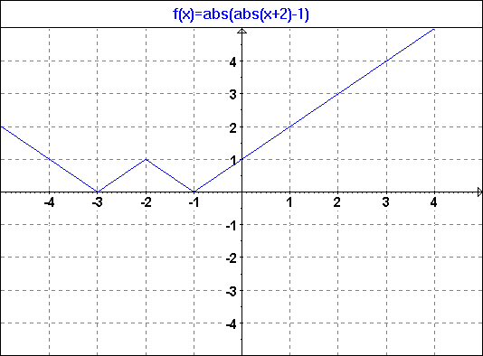
A4 | 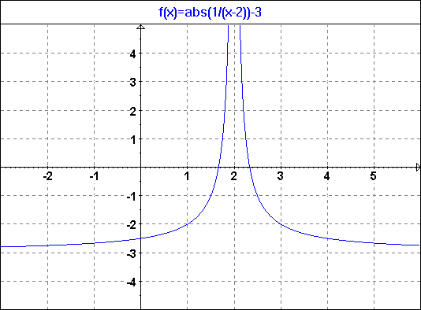 | B4 | 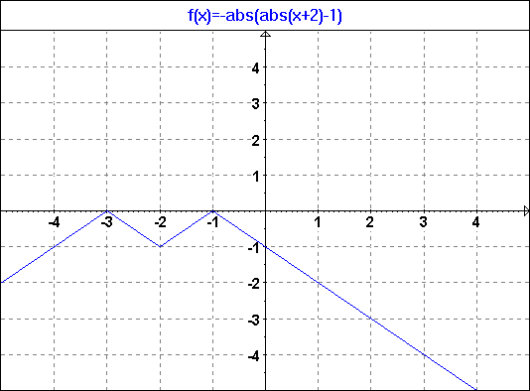

C1 | 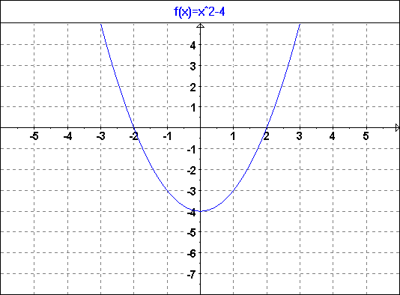 | D1 | 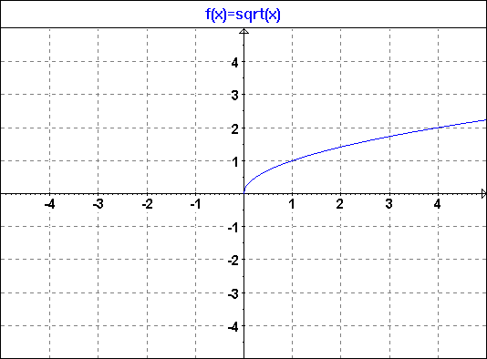
C2 | 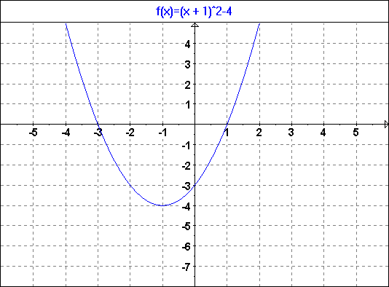 | D2 | 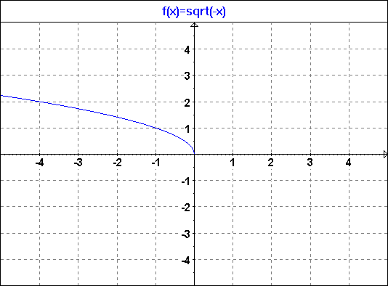
C3 | 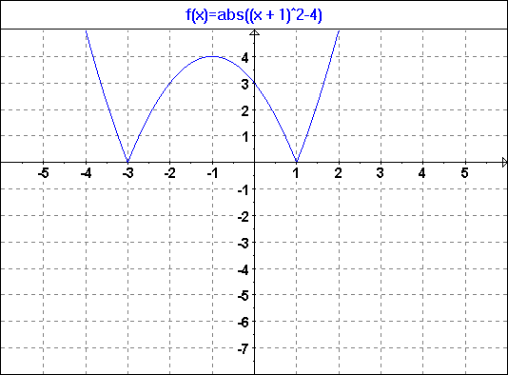 | D3 | 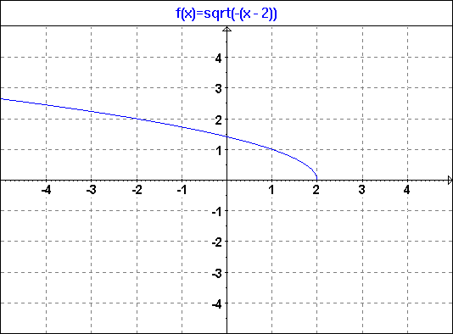
C4 | 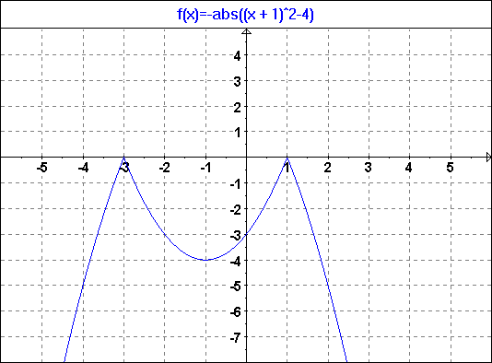 | D4 | 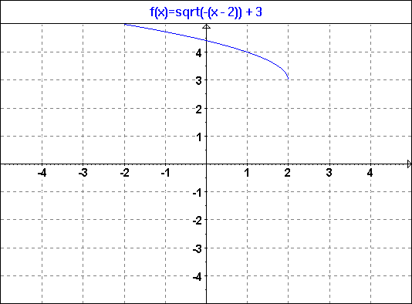

Pour trouver la solution de ces exercices, il faut partir du graphe dessiné et remonter, en se posant chaque fois la question : "quelle était l'étape précédente ?"
On réitère le procédé jusqu'à ce que l'on arrive à la fonction de base.

Ce n'est qu' ensuite que l'on recommence le processus dans l'autre sens, à partir de la fonction de base.

Bien entendu d'autres manipulations, ou des manipulations dans un ordre différent semblent donner d'autres réponses. Il n'est pas difficile de voir que seule la forme est différente.
Exercice A
Le graphe dessiné est celui d'une fonction obtenue après manipulation de la fonction de base f₁ (x) = 1/x
On a commencé par rabattre la partie négative du graphe. f₂ (x) =
On a translaté horizontalement vers la droite de 2 en remplaçant x par (x – 2) : f₃ (x) =
On a translaté verticalement vers le bas de 3. f₄ (x) = - 3

Exercice B
Le graphe dessiné est celui d'une fonction obtenue après manipulation de la fonction de base f (x) =
On a translaté horizontalement vers la gauche de 2 en remplaçant x par (x + 2) : f₁ (x) =
On a translaté verticalement vers le bas de 1. f₂ (x) = - 1
La partie négative du graphe a été "symétrisée" par rapport à OX : f₃ (x) =
On a pris le symétrique par rapport à OX de l'ensemble du graphe : f₄ (x) = -

Exercice C
L'exercice C ressemble au B. En effet le graphe de la fonction est entièrement sous OX.
Le graphe dessiné est celui d'une fonction obtenue après manipulation de la fonction de base f (x) = x²
On a translaté verticalement vers le bas de 4. f₁ (x) = x² - 4
On a translaté horizontalement vers la gauche de 1 en remplaçant x par (x + 1) : f₂ (x) = (x + 1)² - 4
La partie négative du graphe a été "symétrisée" par rapport à OX : f₃ (x) =
On a pris le symétrique par rapport à OX de l'ensemble du graphe : f₄ (x) = -

Exercice D
Le graphe dessiné est celui d'une fonction obtenue après manipulation de la fonction de base f₁ (x) =
On a commencé par prendre le symétrique par rapport à OY. f₂ (x) =
On a translaté horizontalement vers la droite de 2 en remplaçant x par (x – 2) : f₃ (x) =
On a translaté verticalement vers le haut de 3. f₄ (x) = + 3

Comme le graphe D3 est le symétrique par rapport à OY du graphe de g(x) = ,
on a aussi que f₃ (x) = . Beaucoup se trompent !

Voici 3 exercices supplémentaires: dessine le graphe de f si on donne l'expression analytique de f.
1°) f(x) = + 1 | 2°) f(x) = | - (x + 2)² + 1 | | 3°) f(x) = -2 +

NOM : Date :
Classe :
Travail de mathématique n° XXX
Contrôle : manipulations de graphes.

            - Voici le graphe d'une fonction g.
              - Dessine toutes les asymptotes au graphe de g.
              - Sur feuille svp
Retrouve la fonction g.
De quelle fonction de base est-on parti ?
              - Mets en couleur le graphe de la fonction h, si h(x) = - | g(x) |
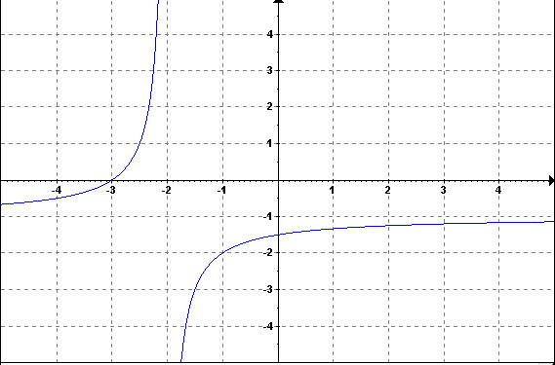

            - Dessine le graphe de la fonction g(x), et décris les étapes à partir de la fonction f(x) =
g(x) = 1 +
Le graphe de g doit être suffisamment précis.
Aide : remplace 2 – x par – (x – 2)
            - Si g(x) = - f(-x), alors les graphes de f et de g sont …
NOM : Date :
Classe :
Travail de mathématique n° XXX
Contrôle : manipulations de graphes.

            - Dessine le graphe de la fonction g(x), et décris les étapes à partir de la fonction f(x) = | x |
g(x) = 1 - | x + 2 |
            - Voici le graphe d'une fonction g.
              - Ajoute sur le dessin le graphe de la fonction j(x) = - ?
              - Retrouve la fonction g.
